
АДМИНИСТРАЦИЯ

БЕРЕЗОВСКОГО МУНИЦИПАЛЬНОГО РАЙОНА
КРАСНОЯРСКОГО КРАЯ

ПОСТАНОВЛЕНИЕ
п. Березовка

31.01.2025 г. № 163

Об установлении публичного сервитута

В соответствии со статьей 23, главой V.7 Земельного кодекса Российской Федерации, на основании ст. 3.3 Федерального закона Российской Федерации от 25.10.2001 №137-ФЗ «О введении в действие Земельного кодекса Российской Федерации», Федерального закона от 06.10.2003 №131-ФЗ «Об общих принципах организации местного самоуправления в Российской Федерации», Приказом министерства экономики и регионального развития Красноярского края от 11.11.2022 № 5-н «Об утверждении результатов определения кадастровой стоимости земельных участков, расположенных на территории Красноярского края», учитывая ходатайство 13.11.2024 № 06-01/14544 Акционерного общества «Красноярская региональная энергетическая компания», в соответствии с Уставом Березовского района Красноярского края.
ПОСТАНОВЛЯЮ:
- Установить публичный сервитут в пользу Акционерного общества «Красноярская региональная энергетическая компания» (ИНН 2460087269, ОГРН 1152468001773) в целях эксплуатации объекта электросетевого хозяйства, необходимого для подключения к электрическим сетям, ВЛ - 6 кВ кадастровый номер 24:00:0000000:71248, принадлежащее на праве собственности АО «КрасЭКо», в составе объекта: «Строительство ЛЭП-6 кВ, для электроснабжения объекта, расположенного по адресу: Красноярский край, Березовский район, в районе п. Тартат, к.н. 24:04:0305004:1016», площадью 24294 кв.м., в отношении:
1.1. части земельного участка площадью 22054 кв. м, входящей в границы земельного участка с кадастровым номером 24:04:0000000:10744, расположенного по адресу: Красноярский край, Березовский район, Маганское лесничество, Березовское участковое лесничество, совхоз «Есаульский», квартал 4, (часть выдеделов 1, 2, 16)»;
1.2. земель, государственная собственность на которые не разграничена, площадью 2240 кв. м, в границах кадастрового квартала 24:04:0305002, расположенного по адресу: Красноярский край, Березовский район.
- Публичный сервитут устанавливается на 49 лет со дня подписания настоящего постановления.
- Утвердить границы публичного сервитута согласно Приложению №1.
- Порядок расчета и внесения платы за публичный сервитут установлен приложением №2 к настоящему постановлению.
- Акционерному обществу «Красноярская региональная энергетическая компания» привести Участки в состояние пригодное для их использования в соответствии с разрешенным использованием не позднее одного месяца после завершения эксплуатации сооружения, для размещения которого устанавливается публичный сервитут.
- Управлению по архитектуре, градостроительству, земельным и имущественным отношениям администрации Березовского района Красноярского края в течение пяти рабочих дней со дня подписания постановления:
- обеспечить внесение сведений о публичном сервитуте в Единый государственный реестр недвижимости;
- выдать заинтересованным лицам копии настоящего постановления.
- Организационному отделу администрации Березовского муниципального района разместить сведения о публичном сервитуте на официальном сайте администрации Березовского муниципального района Красноярского края в сети интернет https://berezovskij-mo-r04.gosweb.gosuslugi.ru.
- Публичный сервитут считается установленным со дня внесения сведений о нем в ЕГРН.
- Контроль за исполнением настоящего постановления возложить
на руководителя Управления по архитектуре, градостроительству, земельным
и имущественным отношениям администрации Березовского муниципального района Красноярского края Кривобокова Р.И.
- Постановление вступает в силу со дня подписания.

Глава Березовского района Е.В. Мамедова
Приложение 1 к постановлению администрации Березовского муниципального района
Красноярского края
от 31.01.2025 № 163

СВЕДЕНИЯ О ГРАНИЦАХ ПУБЛИЧНОГО СЕРВИТУТА
Сведения об объекте
N п/п | Характеристики объекта |  | Описание характеристик
1 | 2 |  | 3
1 | Местоположение объекта |  | Красноярский край, Березовский р-н
2 | Площадь объекта ± величина погрешности определения площади (P ± ∆P), м² |  | 24294 ± 273
Сведения о местоположении границ объекта
1. Система координат МСК-167
2. Сведения о характерных точках границ объекта
Обозначение характерных точек границ |  | Координаты, м
 |  | X |  | Y
1 |  | 2 |  | 3
1 |  | 649102.43 |  | 132159.38
2 |  | 649078.40 |  | 132144.46
3 |  | 649510.41 |  | 131493.31
4 |  | 649519.00 |  | 131499.24
5 |  | 649595.62 |  | 131383.61
6 |  | 649706.07 |  | 131260.38
7 |  | 649682.74 |  | 131298.42
8 |  | 649601.99 |  | 131388.50
9 |  | 649525.40 |  | 131503.65
10 |  | 649533.66 |  | 131509.35
11 |  | 649370.88 |  | 131754.73
12 |  | 649369.22 |  | 131754.26
13 |  | 649362.82 |  | 131766.90

Схема расположения границ публичного сервитута
Обзорная схема границ объекта
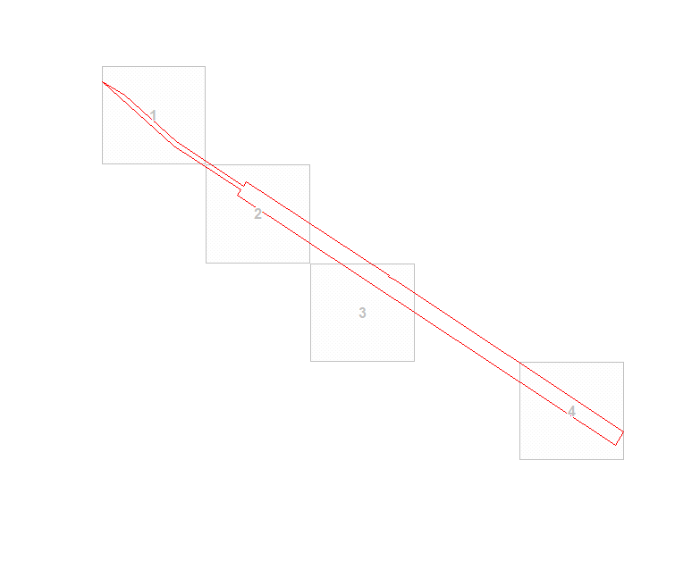
Масштаб 1:5800

Используемые условные знаки и обозначения:
 | Характерная точка границы публичного сервитута
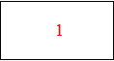 | Надписи номеров характерных точек границы публичного сервитута
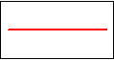 | Граница публичного сервитута
 | Граница кадастрового квартала
 | Граница муниципального образования
24:04:001 | Обозначение кадастрового квартала
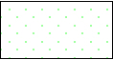 | Существующая часть границы, имеющиеся в ЕГРН сведения о которой достаточны для определения ее местоположения
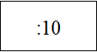 | Надписи кадастрового номера земельного участка
 | Существующая часть границы объекта капитального строительства, имеющаяся в ЕГРН сведения о которой достаточны для определения ее местоположения

Приложение 2 к постановлению
администрации Березовского муниципального района Красноярского края
от 31.01.2025 № 163

ПОРЯДОК
расчета и внесения платы за публичный сервитут

1. Расчет платы за публичный сервитут в отношении земель, государственная собственность на которые не разграничена, исчисляется по формуле:

Рп=(УПКС хПЛсерв) х К,
где:
Рп - размер платы за публичный сервитут, рублей в год;
УПКС – средний удельный показатель кадастровой стоимости земель по группам видов разрешенного использования, рублей;
К – коэффициент платы за публичный сервитут в отношении земельного участка, находящегося в государственной или муниципальной собственности и не обремененного правами третьих лиц, коэффициент платы равен:
0,01% кадастровой стоимости земельного участка за каждый год его использования, при этом плата за публичный сервитут, установленный на три года и более, не может быть менее 0,1% кадастровой стоимости земельного участка, обремененного сервитутом, за весь срок сервитута;
ПЛсерв – площадь части земельного участка (публичного сервитута), кв.м.
Размер платы за публичный сервитут представлен в таблице.
Таблица. Размер платы за публичный сервитут в отношении земель, государственная собственность на которые не разграничена.
Номер кадастрового квартала земель | Средний удельный показатель кадастровой стоимости земель по группам видов разрешенного использования, руб (УПКС) | Площадь земель, государственная собственность на которые не разграничена, кв.м. | Коэффициент платы за публичный сервитут, % (К) | Размер платы за публичный сервитут в год, руб (Рп) | Размер платы за публичный сервитут за 49 лет, руб. (РП)
24:04:6501005 | 367,81 | 2240 | 0,01 | 82,39 | 4037,11

2. Расчет платы за публичный сервитут в отношении частей земельного участка, государственная собственность на который не разграничена, исчисляется по формуле:

Р_{п}=(КСТ*К)/ПЛ_{зу}*ПЛ_{серв},

где:
Р_{п} - размер платы за публичный сервитут, рублей в год;
КСТ –кадастровая стоимость земельного участка согласно выписки из Единого государственного недвижимости, рублей;
К – коэффициент платы за публичный сервитут. В отношении земельного участка, находящегося в государственной или муниципальной собственности и не обремененного правами третьих лиц, коэффициент платы равен 0,01% кадастровой стоимости земельного участка за каждый год его использования, при этом плата за публичный сервитут, установленный на три года и более, не может быть менее 0,1% кадастровой стоимости земельного участка, обремененного сервитутом, за весь срок сервитута;
ПЛ_{зу –} площадь земельного участка согласно выписке из ЕГРН, кв.м.;
ПЛ_{серв} – площадь части земельного участка (публичного сервитута), кв.м.
Размер платы за публичный сервитут представлен в таблице 2.
Таблица. Размер платы за публичный сервитут в отношении частей земельных участков, государственная собственность на которые не разграничена.
Кадастровый номер земельного участка | Кадастровая стоимость земельного участка, руб (КСТ) | Площадь земельного участка, кв.м. (ПЛ_{зу}) | Площадь публичного сервитута, кв.м. (ПЛ_{серв}) | Коэффици-ент платы за публичный сервитут, % (К) | Размер платы за публичный сервитут в год, руб. (Р_{п}) | Размер платы за публичный сервитут за 49 лет, руб. (Р_{п})
24:04:0000000:10744 | 176687094,9 | 212876018 | 22054 | 0,01 | 1,83 | 89,67

Получатель: УФК по Красноярскому краю (министерство природных ресурсов и лесного комплекса Красноярского края), ИНН 2463102814,
КПП 246301001.
Банк получателя: единый казначейский счет 40102810245370000011, номер казначейского счета 03100643000000011900 Отделение Красноярск Банка России//УФК по Красноярскому краю г. Красноярск, БИК 010407105, ОКТМО района (04605000)
КБК 031 111 0543 05 0000 120 – плата за публичный сервитут в отношении земельных участков, которые расположены на межселённых территориях, находятся в федеральной собственности и не предоставлены гражданам или юридическим лицам.

